**資料編**

**１　江戸川区の現況**

**（１）人口の推移**

区の総人口は、令和５年(2023年)10月1日現在690,152人となっており、令和元年(2019年)以降減少に転じています。

構成比では、0～17歳と18～39歳の総人口に占める割合が減少傾向にある一方で、40～64歳の割合は増加傾向、65歳以上の割合は横ばい傾向にあり、高齢化が進んでいます。

＜区の総人口の推移＞

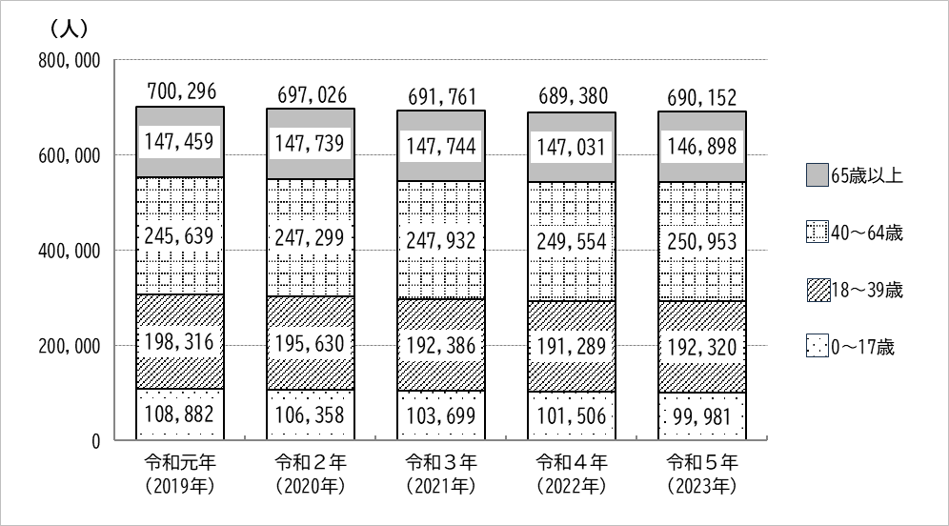（各年10月１日現在）

|  |  |  |  |  |  |  |
| --- | --- | --- | --- | --- | --- | --- |
|  |  | 令和元年  (2019年) | 令和２年  (2020年) | 令和３年  (2021年) | 令和４年  (2022年) | 令和５年  (2023年) |
| 実数 | 0～17歳 | 108,882 | 106,358 | 103,699 | 101,506 | 99,981 |
| 18～39歳 | 198,316 | 195,630 | 192,386 | 191,289 | 192,320 |
| 40～64歳 | 245,639 | 247,299 | 247,932 | 249,554 | 250,953 |
| 65歳以上 | 147,459 | 147,739 | 147,744 | 147,031 | 146,898 |
| 計 | 700,296 | 697,026 | 691,761 | 689,380 | 690,152 |
| 構成比 | 0～17歳 | 15.5% | 15.3% | 15.0% | 14.7% | 14.5% |
| 18～39歳 | 28.3% | 28.1% | 27.8% | 27.7% | 27.9% |
| 40～64歳 | 35.1% | 35.5% | 35.8% | 36.2% | 36.4% |
| 65歳以上 | 21.1% | 21.2% | 21.4% | 21.3% | 21.3% |

※住民基本台帳登録者（外国人含む）

**（２）障害者手帳所持者数の推移**

①障害者手帳所持者数（３障害）の推移

障害者手帳の所持者数は、愛の手帳及び精神障害者保健福祉手帳が毎年増加しています。特に、精神障害者保健福祉手帳所持者数は令和元年(2019年)に比べ124％と大きく増加しています。

構成比では、身体障害者手帳所持者が６割近くを占め、最も多くなっています。

＜障害者手帳所持者数（３障害）の推移＞

（各年10月１日現在）

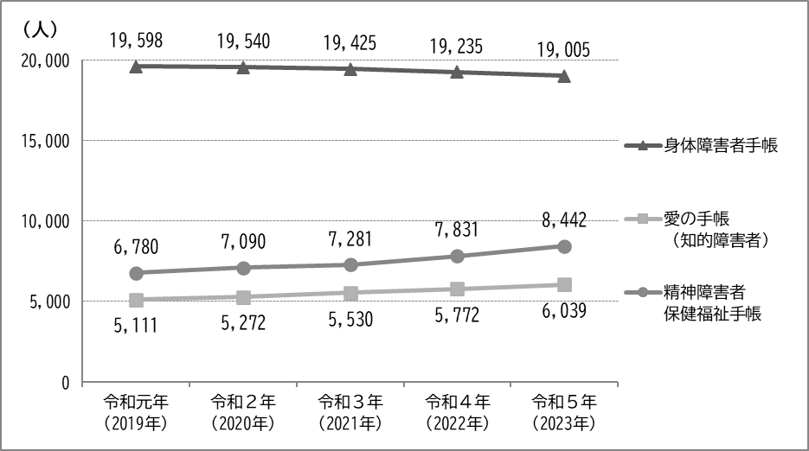

|  |  |  |  |  |  |  |  |
| --- | --- | --- | --- | --- | --- | --- | --- |
|  | | | 令和元年  (2019年) | 令和２年  (2020年) | 令和３年  (2021年) | 令和４年  (2022年) | 令和５年  (2023年) |
| 総人口 | | 人口 | 700,296 | 697,026 | 691,761 | 689,380 | 690,152 |
| 対元年比 | 100.0% | 99.5% | 98.8% | 98.4% | 98.6% |
| 手帳所持者割合 | 4.5% | 4.6% | 4.7% | 4.8% | 4.9% |
| 障害者手帳所持者 | | 所持者数 | 31,489 | 31,902 | 32,236 | 32,838 | 33,486 |
| 対元年比 | 100.0% | 101.3% | 102.4% | 104.3% | 106.3% |
|  | 身体障害者手帳 | 所持者数 | 19,598 | 19,540 | 19,425 | 19,235 | 19,005 |
|  | 対元年比 | 100.0% | 99.7% | 99.1% | 98.1% | 97.0% |
|  | 構成比 | 62.2% | 61.3% | 60.3% | 58.6% | 56.8% |
|  | 愛の手帳 （知的障害者） | 所持者数 | 5,111 | 5,272 | 5,530 | 5,772 | 6,039 |
|  | 対元年比 | 100.0% | 103.2% | 108.2% | 112.9% | 118.2% |
|  | 構成比 | 16.2% | 16.5% | 17.2% | 17.6% | 18.0% |
|  | 精神障害者 保健福祉手帳 | 所持者数 | 6,780 | 7,090 | 7,281 | 7,831 | 8,442 |
|  | 対元年比 | 100.0% | 104.6% | 107.4% | 115.5% | 124.5% |
|  | 構成比 | 21.5% | 22.2% | 22.6% | 23.8% | 25.2% |

②身体障害者手帳所持者数の推移

ア　年齢区分別

身体障害者手帳所持者数は、ここ数年、減少傾向で推移しており、令和５年(2023年)10月1日現在19,005人となっています。

年齢区分では、65歳以上が約65％を占めており、高齢化が顕著です。

＜年齢区分別　身体障害者手帳所持者数＞

（各年10月１日現在）

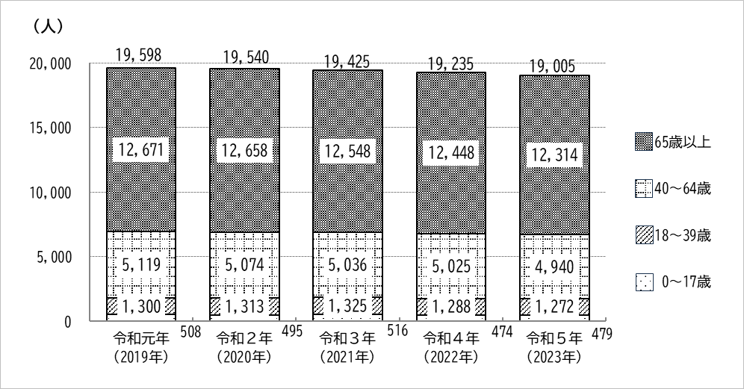

|  |  |  |  |  |  |  |
| --- | --- | --- | --- | --- | --- | --- |
|  | | 令和元年  (2019年) | 令和２年  (2020年) | 令和３年  (2021年) | 令和４年  (2022年) | 令和５年  (2023年) |
| 実数 | 0～17歳 | 508 | 495 | 516 | 474 | 479 |
| 18～39歳 | 1,300 | 1,313 | 1,325 | 1,288 | 1,272 |
| 40～64歳 | 5,119 | 5,074 | 5,036 | 5,025 | 4,940 |
| 65歳以上 | 12,671 | 12,658 | 12,548 | 12,448 | 12,314 |
| 計 | 19,598 | 19,540 | 19,425 | 19,235 | 19,005 |
| 構成比 | 0～17歳 | 2.6% | 2.5% | 2.7% | 2.5% | 2.5% |
| 18～39歳 | 6.6% | 6.7% | 6.8% | 6.7% | 6.7% |
| 40～64歳 | 26.1% | 26.0% | 25.9% | 26.1% | 26.0% |
| 65歳以上 | 64.7% | 64.8% | 64.6% | 64.7% | 64.8% |

参考　身体障害者手帳

身体障害者手帳は、身体障害者福祉法に定める障害程度に該当すると認められた方に交付されるもので、各種の福祉サービスを受けるために必要となるものです。

障害の程度により、１級（重度）から６級（軽度）までの区分があります。

イ　対人口割合

令和５年(2023年)10月1日現在の対人口割合では、区の総人口に占める割合は2.75％となっています。

年齢４区分別の対人口割合では、40～64歳及び65歳以上の区分は減少傾向で推移しています。

＜対人口割合（年齢４区分別）＞

（各年10月１日現在）

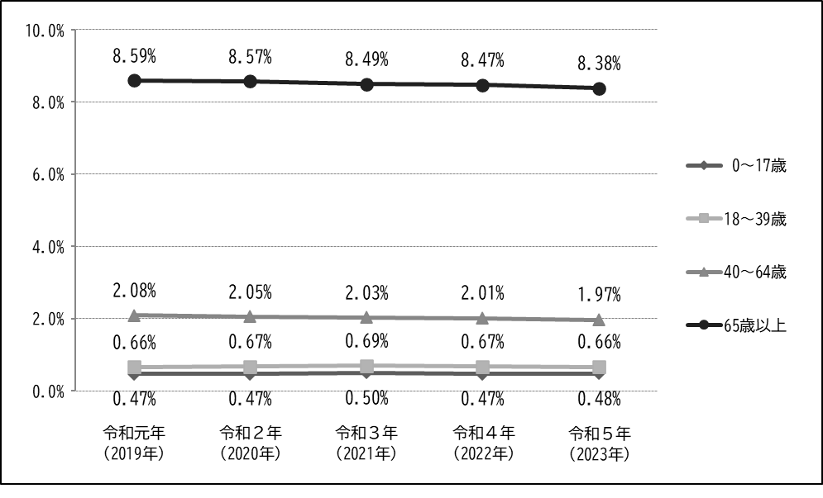

|  |  |  |  |  |  |
| --- | --- | --- | --- | --- | --- |
|  | 令和元年  (2019年) | 令和２年  (2020年) | 令和３年  (2021年) | 令和４年  (2022年) | 令和５年  (2023年) |
| 0～17歳 | 0.47% | 0.47% | 0.50% | 0.47% | 0.48% |
| 18～39歳 | 0.66% | 0.67% | 0.69% | 0.67% | 0.66% |
| 40～64歳 | 2.08% | 2.05% | 2.03% | 2.01% | 1.97% |
| 65歳以上 | 8.59% | 8.57% | 8.49% | 8.47% | 8.38% |
| 全体 | 2.80% | 2.80% | 2.81% | 2.79% | 2.75% |

ウ　障害部位別

障害部位別では、肢体不自由は減少、内部障害は増加で推移しています。

構成比では、肢体不自由が45.6％を占め、続いて、内部障害が36.7％となっており、両障害を合わせると全体の８割以上を占めています。

＜障害部位別　身体障害者手帳所持者数＞

（各年10月１日現在）

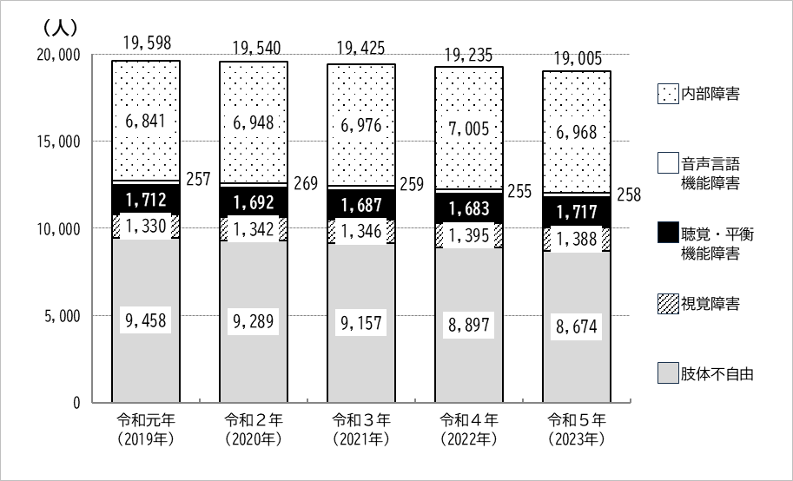

|  |  |  |  |  |  |  |
| --- | --- | --- | --- | --- | --- | --- |
|  | | 令和元年  (2019年) | 令和２年  (2020年) | 令和３年  (2021年) | 令和４年  (2022年) | 令和５年  (2023年) |
| 全体 | 所持者数 | 19,598 | 19,540 | 19,425 | 19,235 | 19,005 |
| 対元年比 | 100.0% | 99.7% | 99.1% | 98.1% | 97.0% |
| 肢体不自由 | 所持者数 | 9,458 | 9,289 | 9,157 | 8,897 | 8,674 |
| 対元年比 | 100.0% | 98.2% | 96.8% | 94.1% | 91.7% |
| 構成比 | 48.3% | 47.5% | 47.1% | 46.3% | 45.6% |
| 視覚障害 | 所持者数 | 1,330 | 1,342 | 1,346 | 1,395 | 1,388 |
| 対元年比 | 100.0% | 100.9% | 101.2% | 104.9% | 104.4% |
| 構成比 | 6.8% | 6.9% | 6.9% | 7.3% | 7.3% |
| 聴覚・平衡 機能障害 | 所持者数 | 1,712 | 1,692 | 1,687 | 1,683 | 1,717 |
| 対元年比 | 100.0% | 98.8% | 98.5% | 98.3% | 100.3% |
| 構成比 | 8.7% | 8.7% | 8.7% | 8.7% | 9.0% |
| 音声言語 機能障害 | 所持者数 | 257 | 269 | 259 | 255 | 258 |
| 対元年比 | 100.0% | 104.7% | 100.8% | 99.2% | 100.4% |
| 構成比 | 1.3% | 1.4% | 1.3% | 1.3% | 1.4% |
| 内部障害 | 所持者数 | 6,841 | 6,948 | 6,976 | 7,005 | 6,968 |
| 対元年比 | 100.0% | 101.6% | 102.0% | 102.4% | 101.9% |
| 構成比 | 34.9% | 35.6% | 35.9% | 36.4% | 36.7% |

エ　等級別

等級別では１級が最も多く、構成比でみると、35.8％を占めています。

＜等級別　身体障害者手帳所持者数＞

（各年10月１日現在）

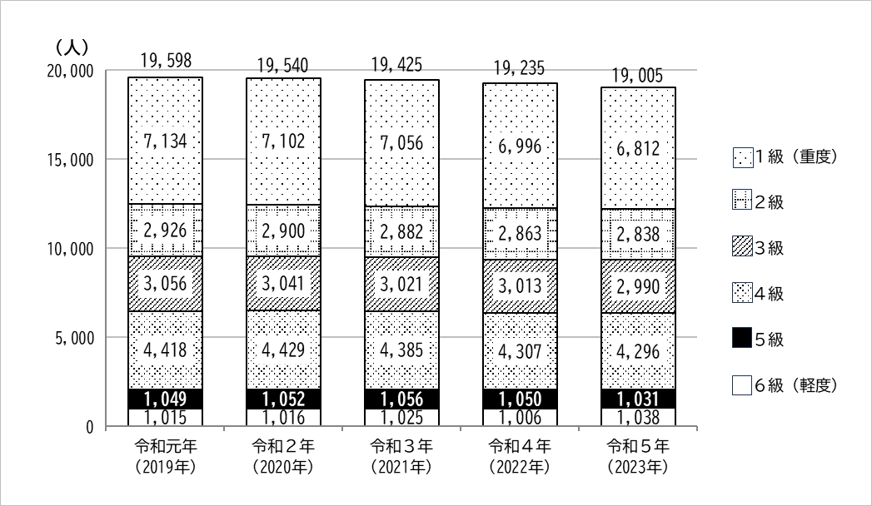

|  |  |  |  |  |  |  |
| --- | --- | --- | --- | --- | --- | --- |
|  | | 令和元年  (2019年) | 令和２年  (2020年) | 令和３年  (2021年) | 令和４年  (2022年) | 令和５年  (2023年) |
| 全体 | 所持者数 | 19,598 | 19,540 | 19,425 | 19,235 | 19,005 |
| 対元年比 | 100.0% | 99.7% | 99.1% | 98.1% | 97.0% |
| 1級 （重度） | 所持者数 | 7,134 | 7,102 | 7,056 | 6,996 | 6,812 |
| 対元年比 | 100.0% | 99.6% | 98.9% | 98.1% | 95.5% |
| 構成比 | 36.4% | 36.3% | 36.3% | 36.4% | 35.8% |
| 2級 | 所持者数 | 2,926 | 2,900 | 2,882 | 2,863 | 2,838 |
| 対元年比 | 100.0% | 99.1% | 98.5% | 97.8% | 97.0% |
| 構成比 | 14.9% | 14.8% | 14.8% | 14.9% | 14.9% |
| 3級 | 所持者数 | 3,056 | 3,041 | 3,021 | 3,013 | 2,990 |
| 対元年比 | 100.0% | 99.5% | 98.9% | 98.6% | 97.8% |
| 構成比 | 15.6% | 15.6% | 15.6% | 15.7% | 15.7% |
| 4級 | 所持者数 | 4,418 | 4,429 | 4,385 | 4,307 | 4,296 |
| 対元年比 | 100.0% | 100.2% | 99.3% | 97.5% | 97.2% |
| 構成比 | 22.5% | 22.7% | 22.6% | 22.4% | 22.6% |
| 5級 | 所持者数 | 1,049 | 1,052 | 1,056 | 1,050 | 1,031 |
| 対元年比 | 100.0% | 100.3% | 100.7% | 100.1% | 98.3% |
| 構成比 | 5.4% | 5.4% | 5.4% | 5.5% | 5.4% |
| 6級 （軽度） | 所持者数 | 1,015 | 1,016 | 1,025 | 1,006 | 1,038 |
| 対元年比 | 100.0% | 100.1% | 101.0% | 99.1% | 102.3% |
| 構成比 | 5.2% | 5.2% | 5.3% | 5.2% | 5.5% |

③愛の手帳所持者数の推移

ア　年齢区分別

愛の手帳所持者数は、毎年増加しており、令和５年(2023年)10月1日現在6,039人となっています。18～39歳の割合が４割以上を占め、最も多くなっています。

＜年齢区分別　愛の手帳所持者数＞

（各年10月１日現在）

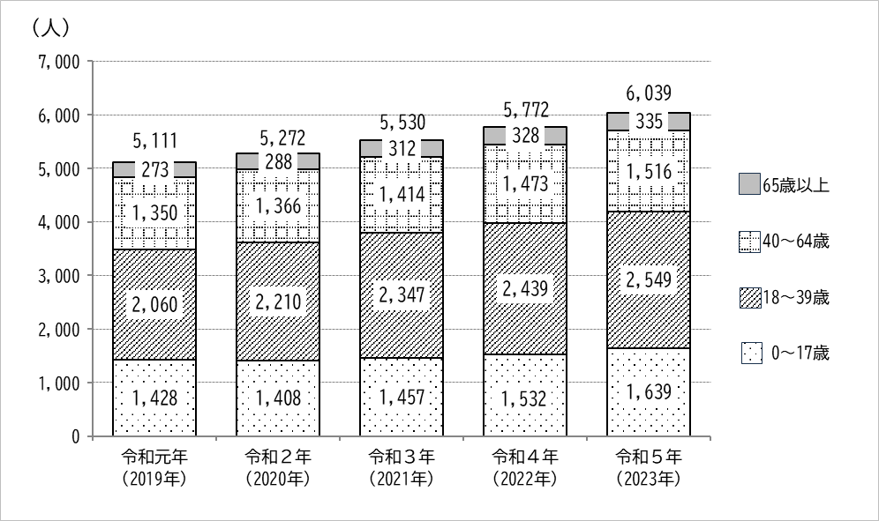

|  |  |  |  |  |  |  |
| --- | --- | --- | --- | --- | --- | --- |
|  | | 令和元年  (2019年) | 令和２年  (2020年) | 令和３年  (2021年) | 令和４年  (2022年) | 令和５年  (2023年) |
| 実数 | 0～17歳 | 1,428 | 1,408 | 1,457 | 1,532 | 1,639 |
| 18～39歳 | 2,060 | 2,210 | 2,347 | 2,439 | 2,549 |
| 40～64歳 | 1,350 | 1,366 | 1,414 | 1,473 | 1,516 |
| 65歳以上 | 273 | 288 | 312 | 328 | 335 |
| 計 | 5,111 | 5,272 | 5,530 | 5,772 | 6,039 |
| 構成比 | 0～17歳 | 27.9% | 26.7% | 26.3% | 26.5% | 27.1% |
| 18～39歳 | 40.3% | 41.9% | 42.4% | 42.3% | 42.2% |
| 40～64歳 | 26.4% | 25.9% | 25.6% | 25.5% | 25.1% |
| 65歳以上 | 5.3% | 5.5% | 5.6% | 5.7% | 5.5% |

参考　愛の手帳

愛の手帳は、知的障害者であると判定された方に交付されるもので、各種の福祉サービスを受けるために必要となるものです。国の制度として療育手帳があり、「愛の手帳」はこの制度の適用を受けています。障害の程度により、１度（最重度）から４度（軽度）までの区分があります。

イ　対人口割合

令和５年(2023年)10月1日現在の対人口割合では、区の総人口に占める割合は0.88％となっています。

年齢４区分別の対人口割合では、特に0～17歳および18～39歳の割合が大きく増加しています。他の年齢区分は、おおむね横ばいとなっています。

＜対人口割合（年齢４区分別）＞

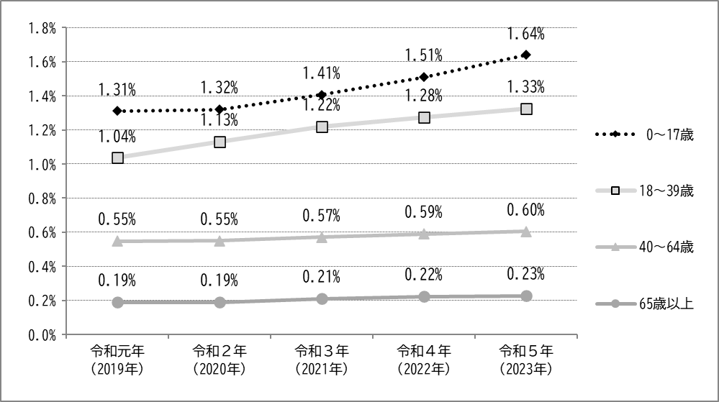（各年10月１日現在）

|  |  |  |  |  |  |
| --- | --- | --- | --- | --- | --- |
|  | 令和元年  (2019年) | 令和２年  (2020年) | 令和３年  (2021年) | 令和４年  (2022年) | 令和５年  (2023年) |
| 0～17歳 | 1.31% | 1.32% | 1.41% | 1.51% | 1.64% |
| 18～39歳 | 1.04% | 1.13% | 1.22% | 1.28% | 1.33% |
| 40～64歳 | 0.55% | 0.55% | 0.57% | 0.59% | 0.60% |
| 65歳以上 | 0.19% | 0.19% | 0.21% | 0.22% | 0.23% |
| 全体 | 0.73% | 0.76% | 0.80% | 0.84% | 0.88% |

ウ　等級別

等級別では、全ての等級において増加傾向となっています。

構成比では、特に４度（軽度）の割合が増加しています。

＜等級別　愛の手帳所持者数＞

文字の書かれた紙

中程度の精度で自動的に生成された説明（各年10月１日現在）

|  |  |  |  |  |  |  |
| --- | --- | --- | --- | --- | --- | --- |
|  | | 令和元年  (2019年) | 令和２年  (2020年) | 令和３年  (2021年) | 令和４年  (2022年) | 令和５年  (2023年) |
| 全体 | 所持者数 | 5,111 | 5,272 | 5,530 | 5,772 | 6,039 |
| 対元年比 | 100.0% | 103.2% | 108.2% | 112.9% | 118.2% |
| 1度 （最重度） | 所持者数 | 142 | 145 | 154 | 162 | 170 |
| 対元年比 | 100.0% | 102.1% | 108.5% | 114.1% | 119.7% |
| 構成比 | 2.8% | 2.8% | 2.8% | 2.8% | 2.8% |
| 2度 （重度） | 所持者数 | 1,222 | 1,249 | 1,268 | 1,290 | 1,324 |
| 対元年比 | 100.0% | 102.2% | 103.8% | 105.6% | 108.3% |
| 構成比 | 23.9% | 23.7% | 22.9% | 22.3% | 21.9% |
| 3度 （中度） | 所持者数 | 1,091 | 1,108 | 1,150 | 1,203 | 1,235 |
| 対元年比 | 100.0% | 101.6% | 105.4% | 110.3% | 113.2% |
| 構成比 | 21.3% | 21.0% | 20.8% | 20.8% | 20.5% |
| 4度 （軽度） | 所持者数 | 2,656 | 2,770 | 2,958 | 3,117 | 3,310 |
| 対元年比 | 100.0% | 104.3% | 111.4% | 117.4% | 124.6% |
| 構成比 | 52.0% | 52.5% | 53.5% | 54.0% | 54.8% |

④精神障害者保健福祉手帳所持者数等の推移

ア　全体の推移

精神障害者保健福祉手帳所持者数、自立支援医療（精神通院医療）の受給者数は、いずれも毎年増加しています。精神障害者保健福祉手帳所持者数は、令和５年(2023年)10月1日現在8,442人となっています。

＜精神障害者保健福祉手帳所持者数及び自立支援医療（精神通院医療）受給者数＞

（各年10月１日現在）

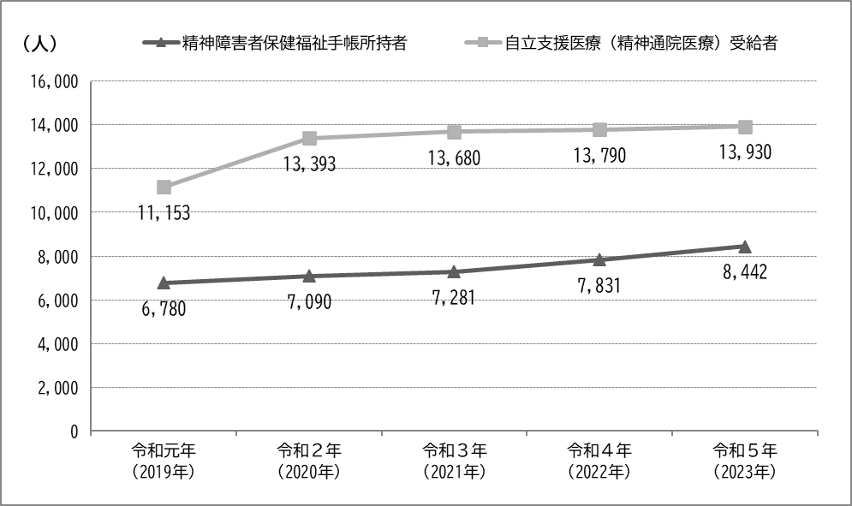

|  |  |  |  |  |  |
| --- | --- | --- | --- | --- | --- |
|  | 令和元年  (2019年) | 令和２年  (2020年) | 令和３年  (2021年) | 令和４年  (2022年) | 令和５年  (2023年) |
| 精神障害者保健福祉手帳所持者 | 6,780 | 7,090 | 7,281 | 7,831 | 8,442 |
| 自立支援医療(精神通院医療)受給者 | 11,153 | 13,393 | 13,680 | 13,790 | 13,930 |

参考　精神障害者保健福祉手帳

精神障害者保健福祉手帳は、精神障害のため、長期にわたり日常生活または社会生活への制約がある方を対象として、一定の精神障害の状態にあることを証明する手段として交付されます。障害の程度により、１級（重度）から３級（軽度）までの区分があります。

手帳の取得により、障害の種別と程度に応じたサービスを利用できるようになります。

参考　自立支援医療（精神通院医療）受給者

自立支援医療（精神通院医療）受給者とは、自立支援医療制度による「自立支援医療受給者証（精神通院）」の交付を受けている方です。これは、精神疾患を有し、通院による精神医療を継続的に要する程度の病状にある方の通院医療費の負担軽減を図るものです。

イ　年齢区分別

年齢区分別では、全ての年齢区分において、増加傾向で推移しています。

構成比では、40～59歳が約半数を占めています。

＜年齢区分別　精神障害者保健福祉手帳所持者数＞

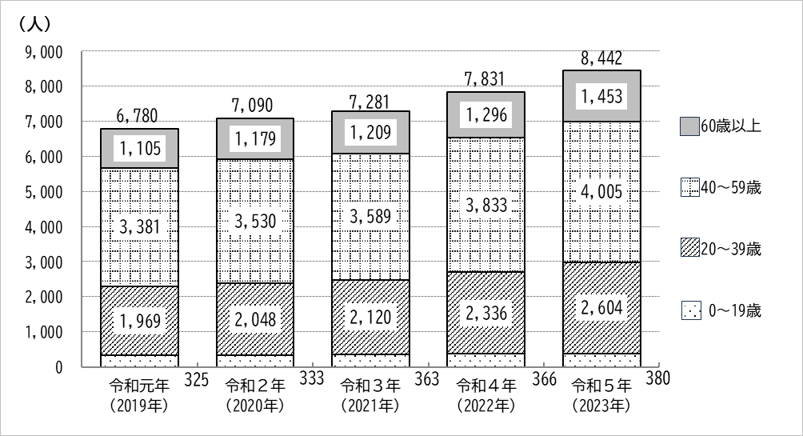（各年10月１日現在）

|  |  |  |  |  |  |  |
| --- | --- | --- | --- | --- | --- | --- |
|  | | 令和元年  (2019年) | 令和２年  (2020年) | 令和３年  (2021年) | 令和４年  (2022年) | 令和５年  (2023年) |
| 実数 | 0～19歳 | 325 | 333 | 363 | 366 | 380 |
| 20～39歳 | 1,969 | 2,048 | 2,120 | 2,336 | 2,604 |
| 40～59歳 | 3,381 | 3,530 | 3,589 | 3,833 | 4,005 |
| 60歳以上 | 1,105 | 1,179 | 1,209 | 1,296 | 1,453 |
| 計 | 6,780 | 7,090 | 7,281 | 7,831 | 8,442 |
| 構成比 | 0～19歳 | 4.8% | 4.7% | 5.0% | 4.7% | 4.5% |
| 20～39歳 | 29.0% | 28.9% | 29.1% | 29.8% | 30.8% |
| 40～59歳 | 49.9% | 49.8% | 49.3% | 48.9% | 47.4% |
| 60歳以上 | 16.3% | 16.6% | 16.6% | 16.5% | 17.2% |

ウ　等級別

等級別では、２級が約半数を占め、最も多くなっています。続いて、３級が約４割を占めています。

＜等級別　精神障害者保健福祉手帳所持者数＞

（各年10月１日現在）

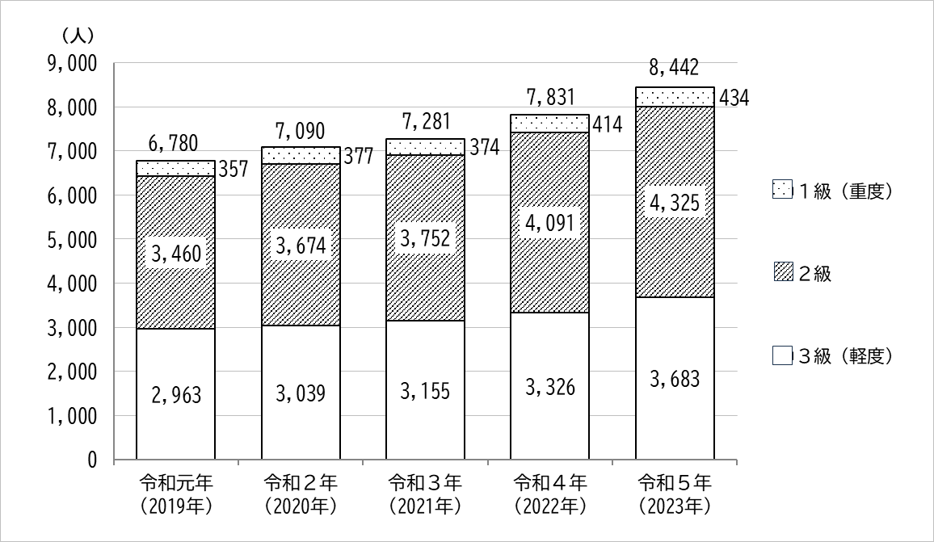

|  |  |  |  |  |  |  |
| --- | --- | --- | --- | --- | --- | --- |
|  | | 令和元年  (2019年) | 令和２年  (2020年) | 令和３年  (2021年) | 令和４年  (2022年) | 令和５年  (2023年) |
| 全体 | 所持者数 | 6,780 | 7,090 | 7,281 | 7,831 | 8,442 |
| 対元年比 | 100.0% | 104.6% | 107.4% | 115.5% | 124.5% |
| 1級 （重度） | 所持者数 | 357 | 377 | 374 | 414 | 434 |
| 対元年比 | 100.0% | 105.6% | 104.8% | 116.0% | 121.6% |
| 構成比 | 5.3% | 5.3% | 5.1% | 5.3% | 5.1% |
| 2級 | 所持者数 | 3,460 | 3,674 | 3,752 | 4,091 | 4,325 |
| 対元年比 | 100.0% | 106.2% | 108.4% | 118.2% | 125.0% |
| 構成比 | 51.0% | 51.8% | 51.5% | 52.2% | 51.2% |
| 3級 （軽度） | 所持者数 | 2,963 | 3,039 | 3,155 | 3,326 | 3,683 |
| 対元年比 | 100.0% | 102.6% | 106.5% | 112.3% | 124.3% |
| 構成比 | 43.7% | 42.9% | 43.3% | 42.5% | 43.6% |

**（３）難病患者の状況**

難病患者福祉手当受給者数（令和５年４月1日現在）

|  |  |
| --- | --- |
| 疾病名 | 件数 |
| 潰瘍性大腸炎 | 529 |
| 全身性エリテマトーデス | 291 |
| クローン病 | 160 |
| パーキンソン病 | 92 |
| 特発性大腿骨頭壊死症 | 79 |
| 重症筋無力症 | 78 |
| 多発性硬化症／視神経脊髄炎 | 78 |
| 皮膚筋炎／多発性筋炎 | 78 |
| 後縦靱帯骨化症 | 77 |
| 全身性強皮症 | 75 |
| 好酸球性副鼻腔炎 | 74 |
| 原発性胆汁性胆管炎 | 70 |
| ベーチェット病 | 68 |
| 網膜色素変性症 | 66 |
| 一次性ネフローゼ症候群 | 56 |
| シェーグレン症候群 | 54 |
| 脊髄小脳変性症(多系統萎縮症を除く) | 49 |
| もやもや病 | 45 |
| 人工透析を必要とする腎不全 | 45 |
| 下垂体前葉機能低下症 | 44 |
| IgＡ腎症 | 42 |
| 特発性拡張型心筋症 | 36 |
| サルコイドーシス | 34 |
| 特発性血小板減少性紫斑病 | 33 |
| 自己免疫性肝炎 | 32 |
| 混合性結合組織病 | 31 |
| 多発性嚢胞腎 | 26 |
| 下垂体性ADH分泌異常症 | 23 |
| 強直性脊椎炎 | 22 |
| 高安動脈炎 | 19 |
| 悪性関節リウマチ | 18 |
| 好酸球性多発血管炎性肉芽腫症 | 16 |
| 下垂体性PRL分泌亢進症 | 16 |
| 慢性炎症性脱髄性多発神経炎／  多巣性運動ニュー | 15 |

|  |  |
| --- | --- |
| 疾病名 | 件数 |
| 神経線維腫症 | 15 |
| 再生不良性貧血 | 15 |
| 特発性間質性肺炎 | 13 |
| 肺動脈性肺高血圧症 | 13 |
| 成人スチル病 | 11 |
| 原発性免疫不全症候群 | 11 |
| 天疱瘡 | 10 |
| 網膜脈絡膜萎縮症 | 10 |
| ライソゾーム病 | 9 |
| バージャー病 | 9 |
| 黄色靱帯骨化症 | 9 |
| 膿疱性乾癬（汎発型） | 8 |
| 結節性多発動脈炎 | 8 |
| 顕微鏡的多発血管炎 | 8 |
| 広範脊柱管狭窄症 | 8 |
| 慢性血栓塞栓性肺高血圧症 | 8 |
| 先天性血液凝固因子欠乏症等 | 8 |
| 筋萎縮性側索硬化症 | 7 |
| 多系統萎縮症 | 7 |
| 肥大型心筋症 | 7 |
| 下垂体性成長ホルモン分泌亢進症 | 7 |
| 脊髄空洞症 | 7 |
| ファロー四徴症 | 7 |
| ミトコンドリア病 | 6 |
| 全身性アミロイドーシス | 6 |
| 原発性抗リン脂質抗体症候群 | 6 |
| 先天性副腎皮質酵素欠損症 | 6 |
| マルファン症候群 | 6 |
| 進行性核上性麻痺 | 5 |
| クッシング病 | 5 |
| 家族性高コレステロール血症  （ホモ接合体） | 5 |
| 若年性特発性関節炎 | 5 |
| 筋ジストロフィー | 5 |
| その他 | 108 |
| 合計 | 2,849 |

**（４）障害支援区分認定者数の推移**

障害支援区分の認定者数は近年減少傾向にありますが、精神障害者は令和元年(2019年)から増加しています。

障害別では、知的障害者の割合が最も多くなっています。

（各年10月1日現在）

＜障害支援区分　認定者数＞

|  |  |  |  |  |  |  |
| --- | --- | --- | --- | --- | --- | --- |
|  | | 令和元年  (2019年) | 令和２年  (2020年) | 令和３年  (2021年) | 令和４年  (2022年) | 令和５年  (2023年) |
| 身体障害者 | 区分１ | 83 | 75 | 59 | 24 | 17 |
| 区分２ | 161 | 157 | 121 | 82 | 72 |
| 区分３ | 235 | 234 | 225 | 215 | 220 |
| 区分４ | 112 | 117 | 108 | 99 | 99 |
| 区分５ | 115 | 110 | 107 | 98 | 104 |
| 区分６ | 328 | 344 | 326 | 331 | 340 |
| 計 | 1,034 | 1,037 | 946 | 849 | 852 |
| 知的障害者 | 区分１ | 19 | 15 | 10 | 6 | 5 |
| 区分２ | 276 | 243 | 224 | 191 | 191 |
| 区分３ | 397 | 396 | 364 | 355 | 373 |
| 区分４ | 454 | 465 | 459 | 448 | 458 |
| 区分５ | 335 | 342 | 342 | 357 | 374 |
| 区分６ | 302 | 312 | 308 | 314 | 332 |
| 計 | 1,783 | 1,773 | 1,707 | 1,671 | 1,733 |
| 精神障害者 | 区分１ | 5 | 2 | 4 | 6 | 6 |
| 区分２ | 487 | 465 | 438 | 450 | 448 |
| 区分３ | 451 | 458 | 470 | 461 | 504 |
| 区分４ | 106 | 130 | 135 | 153 | 158 |
| 区分５ | 8 | 11 | 12 | 11 | 15 |
| 区分６ | 4 | 3 | 5 | 4 | 5 |
| 計 | 1,061 | 1,069 | 1,064 | 1,085 | 1,136 |
| 難病等の患者 | 区分１ | 3 | 1 | 1 | 1 | 0 |
| 区分２ | 3 | 2 | 1 | 1 | 1 |
| 区分３ | 4 | 5 | 2 | 3 | 3 |
| 区分４ | 3 | 2 | 0 | 0 | 0 |
| 区分５ | 1 | 2 | 1 | 1 | 1 |
| 区分６ | 0 | 1 | 2 | 3 | 3 |
| 計 | 14 | 13 | 7 | 9 | 8 |
| 合計 | | 3,892 | 3,892 | 3,724 | 3,614 | 3,729 |

※難病等の患者については、障害者総合支援法の施行により、障害者の範囲に追加されたことから、平成25年度(2013年度)より区分の認定が行われています。

参考　障害支援区分

障害者総合支援法のサービスを利用するには、「障害支援区分」の認定を行う必要があります。障害支援区分は、支援の度合いを示し、区分１（低い）から区分６（高い）に分類されます。この結果によって、サービス利用の給付要件等が決まります。

**（５）障害福祉サービス等の利用状況（令和５年10月分）**

　　　　　　　　　　　　　　　　　　　単位：人

|  |  |  |  |  |  |  |  |
| --- | --- | --- | --- | --- | --- | --- | --- |
|  | | 身体 | 知的 | 精神 | 難病 | 児童 | 合計 |
| 訪問系 | 居宅介護 | 314 | 191 | 581 | 5 | 74 | 1,165 |
| 重度訪問介護 | 46 | 1 | 0 | 0 | 0 | 47 |
| 行動援護 | 0 | 11 | 0 | 0 | 0 | 11 |
| 同行援護 | 172 | 1 | 0 | 0 | 0 | 173 |
| 計 | 532 | 204 | 581 | 5 | 74 | 1,396 |
| 日中活動系 | 生活介護 | 243 | 902 | 53 | 0 | 0 | 1,198 |
| 自立訓練（機能訓練） | 5 | 0 | 0 | 0 | 0 | 5 |
| 自立訓練（生活訓練） | 1 | 12 | 43 | 0 | 0 | 56 |
| 就労移行支援 | 26 | 63 | 213 | 0 | 0 | 302 |
| 就労継続支援Ａ型 | 17 | 37 | 103 | 1 | 0 | 158 |
| 就労継続支援Ｂ型 | 66 | 569 | 463 | 0 | 0 | 1,098 |
| 就労定着支援 | 9 | 41 | 99 | 0 | 0 | 149 |
| 療養介護 | 59 | 0 | 0 | 0 | 0 | 59 |
| 短期入所 | 36 | 112 | 2 | 0 | 41 | 191 |
| 計 | 462 | 1,736 | 976 | 1 | 41 | 3,216 |
| 居住系 | 自立生活援助 | 2 | 9 | 49 | 0 | 0 | 60 |
| 共同生活援助  （グループホーム） | 14 | 433 | 247 | 0 | 0 | 694 |
| 施設入所支援 | 85 | 328 | 1 | 0 | 0 | 414 |
| 計 | 101 | 770 | 297 | 0 | 0 | 1,168 |
| 相談支援 | 計画相談支援 | 172 | 393 | 581 | 1 | 6 | 1,153 |
| 地域移行支援 | 0 | 0 | 11 | 0 | 0 | 11 |
| 地域定着支援 | 0 | 14 | 76 | 0 | 0 | 90 |
| 計 | 172 | 407 | 668 | 1 | 6 | 1,254 |
| 合計 | | 1,267 | 3,117 | 2,522 | 7 | 121 | 7,034 |
| 障害児支援 | 児童発達支援 | － | － | － | － | 1,115 | 1,115 |
| 放課後等デイサービス | － | － | － | － | 1,618 | 1,618 |
| 保育所等訪問支援 | － | － | － | － | 46 | 46 |
| 居宅訪問型児童発達支援 | － | － | － | － | 4 | 4 |
| 障害児相談支援 | － | － | － | － | 361 | 361 |
| 障害児入所支援 | － | － | － | － | 10 | 10 |
| 計 | － | － | － | － | 3,154 | 3,154 |
| 合計 | | 1,267 | 3,117 | 2,522 | 7 | 3,275 | 10,188 |

**（６）障害のある方の実雇用率の推移**

令和元年(2019年)以降の民間企業における実雇用率は上昇傾向にあります。

区内の令和５年(2023年)時点の実雇用率は1.91％で、ハローワーク木場管轄は2.22％となっており、東京都と同様に全国の2.33％よりも低くなっています。

全国の実雇用率は過去最高を更新し、法定雇用率達成企業の割合が５割を超えました。東京都、ハローワーク木場管轄、区においては、令和５年(2023年)時点、法定雇用率の2.30％には達していません。

＜民間企業における障害のある方の実雇用率の推移＞

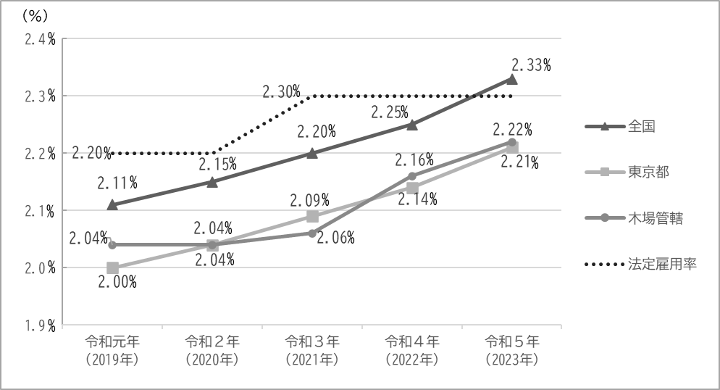（各年６月１日現在）

|  |  |  |  |  |  |
| --- | --- | --- | --- | --- | --- |
|  | 令和元年  (2019年) | 令和２年  (2020年) | 令和３年  (2021年) | 令和４年  (2022年) | 令和５年  (2023年) |
| 全国 | 2.11% | 2.15% | 2.20% | 2.25% | 2.33% |
| 都 | 2.00% | 2.04% | 2.09% | 2.14% | 2.21% |
| 木場管轄 | 2.04% | 2.04% | 2.06% | 2.16% | 2.22% |

＜法定雇用率＞

|  |  |  |
| --- | --- | --- |
| 対象となる法人等 | 法定雇用率 | |
| 令和６年(2024年)  ３月まで | 令和６年(2024年)  ４月より |
| 民間企業（従業員数43.5→40.0人以上規模） | 2.3% | 2.5% |
| 国、地方公共団体 | 2.6% | 2.8% |
| 都道府県等の教育委員会 | 2.5% | QR コード  自動的に生成された説明2.7% |

※民間企業の範囲が、令和６年(2024年)４月から

従業員数43.5人以上から40.0人以上に変わります。

**２　計画策定にあたっての取り組み**

**（１）第７期江戸川区障害福祉計画・第３期江戸川区障害児福祉計画策定のための基礎調査（障害者・児）**

令和４年(2022年)10月21日（金）～11月８日（火）

**（２）第７期江戸川区障害福祉計画・第３期江戸川区障害児福祉計画策定のための基礎調査（医療的ケア者・児）**

令和４年(2022年)11月1日（火）～11月25日（金）

**（３）江戸川区地域自立支援協議会**

第１回　令和５年(2023年)６月７日（水）

第２回　令和５年(2023年)９月７日（木）

第３回　令和５年(2023年)11月13日（月）

第４回　令和６年(2024年)１月17日（水）

**（４）障害当事者・家族団体懇談会・・・７団体**

令和５年(2023年)７月18日（火）～９月25日（月）

**（５）障害福祉サービス事業者懇談会・・・６団体**

令和５年(2023年)７月６日（木）～８月21日（月）

**（６）障害者計画策定に向けたテーマ別懇談会（地域生活継続課題）**

令和５年(2023年)10月17日（火）

**（７）障害者計画策定に向けたテーマ別懇談会（災害要配慮者支援）**

令和５年(2023年)10月23日（月）

**（８）医療的ケア児支援関係機関連携会議**

令和５年(2023年)11月15日（水）

**（９）意見募集（パブリック・コメント）**

令和６年(2024年)２月１日（木）～３月１日（金）

**３　計画策定のためのアンケート調査結果のポイント**

**（１）調査目的**

本調査は令和６年度(2024年度)から令和８年度(2026年度)までを計画期間とする「第７期江戸川区障害福祉計画・第３期江戸川区障害児福祉計画」の策定にあたり、区内の障害や疾病のある方の実態や障害福祉サービス等に対する意向を把握するために実施した。

なお、アンケート調査名は「江戸川区生活ニーズに関するアンケート調査」とした。

**（２）調査対象者及び回収状況**

【障害者・児調査】

|  |  |  |  |  |  |
| --- | --- | --- | --- | --- | --- |
|  | 調査対象者 | 発送数 | 回収数 | 回収率 | 本文中での表記 |
| １ | 身体障害者手帳所持者 | 600件 | 384件 | 64.0％ | 身体障害 |
| ２ | 愛の手帳所持者 | 200件 | 114件 | 57.0％ | 知的障害 |
| ３ | 精神障害者保健福祉手帳所持者 | 250件 | 142件 | 56.8％ | 精神障害 |
| ４ | 難病手当受給者 | 100件 | 63件 | 63.0％ | 難病 |
| ５ | 児童通所受給者証所持者 | 100件 | 67件 | 67.0％ | 児童通所 |
| ６ | 重症心身障害児・者 | 87件 | 62件 | 71.3％ | 重症心身障害 |
| 合　計 | | 1,337件 | 832件 | 62.2％ |  |

【医療的ケア者・児調査】

|  |  |  |  |  |
| --- | --- | --- | --- | --- |
| 調査対象者 | 発送数 | 回収数 | 回収率 | 本文中での表記 |
| 医療的ケア者・児 | 163件 | 117件 | 71.8％ | 医療的ケア |

**（３）調査方法と調査期間**

調査方法：郵送によるアンケート調査

調査期間：

【障害者・児調査】　　　令和４年(2022年)10月21日（金）～11月８日（火）

【医療的ケア者・児調査】令和４年(2022年)11月１日（火）～11月25日（金）

**（４）調査結果のポイント**

①生活支援に関するサービスの情報の入手源



「広報えどがわ・区ホームページ・えどがわ区民ニュース」が３割で最多であり、

「特に情報を得ていない」人が２割となっている。

②障害福祉サービスを利用する際の不便（上位４項目）



「何が利用できるのかわからない」、「サービスに関する情報が少ない」が特に多い。

③障害者差別解消法の理解



「障害者差別解消法」の認識度は１割程度となっている。

④障害者差別を感じる場面（上位３項目＋特にない）



「感じることは特にない」と答えた障害当事者の方が５割となっており、

感じる場面は公共施設や交通機関の利用時、仕事探しの際などが多い。



⑤近所に助けてくれる人の有無

援助者がいる人は全体の２割に留まる。

⑥充実すべき障害者福祉施策（上位５位表）

身体、知的、精神、難病で「いつでも気軽に相談できる窓口」が最多である。



（％）



相談先がある人は５割、ない人が４割となっている。

⑦相談相手（場所）の有無

⑧介護の悩みや不安（上位５項目）



「親の老後・亡き後の生活や財産管理」への不安や「精神的不安」が４割を超える。

⑨希望する将来の暮らし（介護者の回答）



「家族や親族と自宅で暮らしてほしい」が約３割となっている。

⑩希望する将来の暮らし（当事者の回答）



「今の家族と暮らしたい」が約５割となっている。

⑪通園・通学するうえで困っていること



上位３位は、「教育や療育の情報が少ない」「障害に応じた授業のサポート」

「生徒や教員の障害への理解」となっている。

⑫介護の悩みや不安（医療的ケア児）（上位４項目）



上位３位は、「身体的な負担」「成長や将来への不安」「緊急時の預け先がない」となっている。

⑬介護の負担軽減のために必要なサービス（医療的ケア児）（上位４項目）



「レスパイト事業」「宿泊での預かりの場」「日中の預かりの場」「送迎などの移動支援」が上位を占める。

⑭必要な就労支援（上位４項目）



「職場の障害理解についての支援」「疾患や障害の特性に合った求人情報の提供」「仕事内容の調整

（障害に合った仕事内容、勤務日数や時間など）」「疾患や障害の特性に合った職業訓練」が上位を

占める。

⑮取り組んでみたい活動（上位４項目）



「スポーツ」「音楽（合唱・楽器演奏等）」「電子機器を用いて行う娯楽（eスポーツ・電子ゲーム等）」

「パソコン講習」「美術（絵画・陶芸等）」が上位を占める。

⑯スポーツ（運動）に対する意識



19歳以上の年齢層で約４割が、「スポーツを行いたいと思うができない」と回答している。

**４　計画策定の経過**

**（１）江戸川区地域自立支援協議会委員名簿**

|  |  |  |  |
| --- | --- | --- | --- |
| 分野 | 氏名 | | |
| 学識経験者 | 元東京都立大学大学院 | 杉野　昭博 | ※会長 |
| 保健医療関係者 | 江戸川区医師会 | 守島　亜季 | ※副会長 |
| 江戸川区歯科医師会 | 金栗　勝仁 |  |
| 民生・児童委員 | 葛西第四地区民生・児童委員協議会 | 矢島　雅子 |  |
| 教育関係者 | 東京都立鹿本学園 | 髙橋　馨 |  |
| 東京都立白鷺特別支援学校 | 川上　尊志 |  |
| 江戸川区立小岩第五中学校 | 石井　千歳 |  |
| 就労支援関係者 | 江戸川区商店街連合会 | 加藤　晃一 |  |
| 木場公共職業安定所（ハローワーク木場） | 鳥澤　剛 |  |
| 江戸川区立障害者就労支援センター | 鈴木　大樹  （令和５年(2023年)12月31日まで） | |
| 小林　理恵  （令和６年(2024年)１月17日から） | |
| 障害当事者  及びその家族 | 江戸川区腎友さつき会 | 戸倉 振一 | ※副会長 |
| NPO法人江戸川区視覚障害者福祉協会 | 藤原　美子 |  |
| 一般社団法人江戸川ろう者協会 | 佐野　敏勝 |  |
| 江戸川区の介護保障を確立する会 | 日永　由紀子 |  |
| 江戸川区立福祉作業所保護者会 | 三橋　信吾 |  |
| 社会福祉法人ひらいルミナル | 星　　ひかる |  |
| 障害者団体関係者 | NPO法人自立生活センターSTEPえどがわ | 蛭川　涼子 |  |
| 江戸川区手をつなぐ育成会(親の会) | 今井　郁子 |  |
| NPO法人東京ソテリア | 塚本　さやか |  |
| 障害福祉サービス  事業者または相談  支援事業者 | 社会福祉法人つばき土の会 もぐらの家 | 大沼　幸夫 |  |
| 社会福祉法人江戸川菜の花の会 | 佐藤　明美 |  |
| NPO法人江戸川区相談支援連絡協議会 | 吉澤　浩一 |  |
| 江戸川区発達相談・支援センター | 熊　　仁美 |  |
| 江戸川区放課後等デイサービス連絡会 | 中村　英一郎 |  |
| 区民 | 公募委員 | 久我　和也 |  |
| 公募委員 | 中川　尋史 |  |

（敬称略）

**（２）江戸川区地域自立支援協議会経過**

|  |  |  |
| --- | --- | --- |
| 回数 | 開催日 | 計画策定に係る主な議題 |
| 第１回 | 令和５年(2023年)  ６月７日（水） | ・計画策定の基本理念について  ・第３次江戸川区障害者計画・第７期江戸川区障害福祉計画・第３期江戸川区障害児福祉計画の策定について  ・策定スケジュールについて |
| 第２回 | 令和５年(2023年)  ９月７日（木） | ・計画策定の意見聴取（懇談会）およびアンケート調査結果について  ・第７期江戸川区障害福祉計画・第３期江戸川区障害児福祉計画の構成（案）について  ・第７期江戸川区障害福祉計画・第３期江戸川区障害児福祉計画の計画策定の基本的な考え方について  ・第７期江戸川区障害福祉計画・第３期江戸川区障害児福祉計画の成果目標について |
| 第３回 | 令和５年(2023年)  11月13日（月） | ・計画策定の意見聴取（懇談会）について  ・第３次江戸川区障害者計画の構成（案）について |
| 第４回 | 令和６年(2024年)  １月17日（水） | ・計画策定の意見聴取（懇談会）について  ・第３次江戸川区障害者計画・第７期江戸川区障害福祉計画・第３期江戸川区障害児福祉計画（案）について  ・意見公募（パブリックコメント）の実施について |

（注）障害者総合支援法第88条第９項により、障害福祉計画の策定または変更時に、あらかじめ、地域自立支援協議会の意見を聴くように努めなければならないとされています。

**（３）地域自立支援協議会の懇談会（意見聴取）**

①障害者計画策定に向けたテーマ別懇談会

地域自立支援協議会の活動の中で、障害者計画を策定する上でテーマに沿った内容を中心に意見を聴取した。

【地域生活継続課題】令和５年(2023年)10月17日実施

| 内容 | 課題など |
| --- | --- |
| 地域生活支援拠点等 | ・相談支援において、行政との継続的な協議の場が少なく、課題認識を共有できていない。  ・地域で暮らすことができる方も施設に入っている。  ・障害種別に関わらず、居場所や仲間の支え（ピアサポート）が、地域生活を維持するためには必要である。  ・親がサポートしている部分（金銭管理や不安の解消など）に代わるサービスがあるかどうか。また、そうした情報を親への周知がされているかどうか。 |

| 内容 | 課題など |
| --- | --- |
| 地域生活支援拠点等 | ・利用者の立場に沿った支援（体験など）が組み立てられていない。  ・重度訪問介護の支給量を増やすことで、施設から移行も増える。  ・部会を設置するといろいろな意見が出て活性化する。  ・地域の資源や人材を生かすことが必要。身体、知的、精神それぞれ障害種別かもしれないが、拠点等機能（特に体験の場）を果たせる社会資源が区内にあるため活用した方がよい。  ・なごみの家も含めて協議していく必要性がある。 |
| 車いす対応の  グループホーム | ・重度対応のグループホームが少ない。  ・入居者の高齢化が進んでおり、エレベーターがないと２階へ上げることも難しい。  ・設置するには、建物・人材・お金が必要である。  ・区有地を活用して、官民共同のモデル事業ができないか。  ・事業所に対する補助金の充実。 |
| 6090世帯への支援体制 | ・5080世帯への支援からまず考えていかないといけない。  ・24時間の障害福祉サービスを受けながら、自宅を活用して住み続けたい。住み続けるということにおいて、区独自の制度（例えば自宅の活用のための改修資金補助や職人の提供等）が設けられるか。  ・障害福祉と介護保険との連携とは、本人が65歳になったら介護保険サービスに引き継ぐことではなく、6090世帯など、介護保険を利用したい障害者世帯が、介護保険サービスの合理的配慮も含めて、適切なサービスを利用できるようにすること。 |

【災害要配慮者支援】令和５年(2023年)10月23日実施

|  |  |
| --- | --- |
| 内容 | 課題など |
| 避難場所、避難方法、  福祉避難所 | ・福祉避難所に指定されているが、夜間や土日対応ができない。  ・医療的ケアが必要な方は、電源確保が重要である。  ・過去の災害でも、周りに迷惑がかかることを恐れて、障害者が避難所へ行くことをためらってしまう。  ・区、福祉避難所、障害者、サービス提供事業者等について、災害が発生したらそれぞれが何をすべきか、個別の計画とは別に全体像・課題を共有した方がよい。  ・発災時には各支援団体が個別に活動するため、全体の支援活動の把握・調整の仕組みが必要である。  ・水害では広域避難を呼びかけるが、宿泊補助制度を知らない方もいるので周知した方がよい。  ・広域避難先の他区市町村の状況がわかるといい。  ・多様な障害特性に応じた避難所での対応が必要である。  ・福祉避難所は個別計画を作成している避難行動要支援者が対象であることの周知が必要である。  ・水害時に広域避難が困難な避難行動要支援者のための福祉避難所は、１週間以上水が引かない地域を除外するため、その数が不足している。  ・避難行動要支援者の要件緩和にあたっては、日中独居の場合等の状況についても考慮する必要がある。 |

【医療的ケア児・者への支援】令和５年(2023年)11月15日実施

|  |  |
| --- | --- |
| 内容 | 課題など |
| 地域で暮らし続ける  ために必要なこと | ・医療的ケア児・者の家族は、どのようなサービスがあるかわからない。  ・養育者支援事業（レスパイト）は、病院が遠いため使い勝手がよくない。区内にあるといい。  ・看護師が不足しており、訪問看護をどう活用していくかが重要である。  ・未就学児の医療的ケア児について、保育園での受け入れも少しずつ進んできている。  ・えどがわ医療的ケア児ガイドに、どのような医療的ケア児を受け入れられるか、わかるようにしてほしい。  ・災害時の対策として、電源確保をどう考えていくべきか。  ・レスパイトを活用することは、親にも子どもにもいいことである。 |

②障害当事者・家族、障害福祉サービス事業者懇談会

地域自立支援協議会の活動の中で、障害当事者・家族、障害福祉サービス事業者を対象に「地域で暮らし続けるために必要なこと」をテーマに意見を聴取した。

【障害当事者・家族】７団体

| 団体名  （実施日） | 主な意見 |
| --- | --- |
| 江戸川区肢体不自由児父母の会  （令和５年(2023年)  ７月18日） | ・親亡き後が心配であり、近隣で入所先が見つからない。  ・協議会に福祉部会を作って、重度障害者の在宅ケアの充実に向けた具体的な協議をしてほしい。  ・入所と通所施設が一体となったものがほしい。  ・（親が介助するより）ヘルパーの知識が不足しているし、人数も足りていない。 |
| 福祉作業所保護者会  （令和５年(2023年)  ７月20日） | ・土・日曜日の過ごし方に困っており、使えるサービスが増えてほしい。  ・グループホームなどの施設一覧の情報や新設される施設の情報がほしい。  ・家族への支援の充実。  ・短期入所施設が少なく予約できない。  ・災害発生時、学校の避難先では大人数いるため、不安である。 |
| 江戸川ろう者協会  （令和５年(2023年)  ７月21日） | ・ろう者が利用できる老人ホームがあるといい。  ・なごみの家等で集まって、ろう者の方が集える場所がほしい。  ・手話を学ぶことができ、子どもが手話に接する機会が増えるといい。 |
| NPO法人自立生活  センターSTEPえどがわ  （令和５年(2023年)  ７月25日） | ・サービスがもう少し使いやすくなってほしい。  ・重度の人ほど切れ目ない支援が必要である。  ・施設入所ではなく、家族介護に頼ることなく、安心した地域生活が送れるようにする地域づくりが必要である。  ・ヘルパーが足りない。  ・区と定期的に話し合える機会があるといい。 |
| 江戸川区視覚障害者  福祉協会  （令和５年(2023年)  ８月４日） | ・老後を受け入れる障害者が集う施設があるといい。  ・自宅で代筆・代読ができるサービスになってほしい。  ・障害者に対する理解が乏しく、地域で孤立してしまう。災害時に困るため、町会等を活用して、地域で障害者の理解を進めてほしい。  ・区からの案内（選挙等）にユニボイスを用いて、情報を健常者と同じように入手できるようにしてほしい。 |
| 鹿本学園・白鷺特別支援学校ＰＴＡ  （令和５年(2023年)  ９月15日） | ・区民の障害者理解が進むといい。  ・遠方の施設ではなく、近くに入所できる施設がほしい。  ・卒業した後の不安や一人になった場合の区の支援がほしい。  ・いつ起きるかわからない災害が怖い。 |
| 五所連絡会（注）  （令和５年(2023年)  ９月25日） | ・重度のグループホームを増やしてほしい。  ・ショートステイを増やしてほしい。  ・重度訪問介護の時間数が少ない。  ・ヘルパーの人材不足、質の確保、研修を充実してほしい。  ・親子で入れる施設があればいい。 |

　　（注）区立の生活介護施設（５施設）の保護者会の役員会

【障害福祉サービス事業者】６団体

| 団体名  （実施日） | 主な意見 |
| --- | --- |
| 江戸川区放課後等  デイサービス連絡会  （令和５年(2023年)  ７月６日） | ・肢体不自由の方が利用できるグループホームが少ない。  ・18歳以降に利用できるサービスがわかりづらく、相談できる場所がほしい。  ・保護者（無関心等）への支援や連携が難しい。  ・空きがないため、他県の施設を利用している。  ・人材確保や育成する制度がない。 |
| 江戸川区移動支援等  事業者連絡会  （令和５年(2023年)  ７月14日） | ・人材不足が問題となっており、賃金の安さや就労定着支援金など支援の拡充を図り、優秀な人材を確保することで、障害者のサポートを続けることができる。  ・グループホームやショートステイを利用できる施設が少なく、空きもない。  ・特殊な障害がある方の対応が難しく、経験の少ない職員だと対応できない。 |
| 江戸川区相談支援  連絡協議会  （令和５年(2023年)  ７月18日） | ・重複障害や複雑な課題を抱える方等に対応できるワンストップの窓口がほしい。  ・いつでも誰でも福祉サービス利用にかかわらず、相談できる窓口がほしい。  ・障害者の重度化・高齢化等に対応できるよう、緊急時の受入れや体験の機会が提供される場がほしい。  ・他職種、官民が日頃から相互理解を図ることができる場がほしい。  ・相談支援の充実を図るための協議の場がほしい。  ・人材が不足しているため人材が離れないようフォローする仕組みがほしい。  ・３障害の係（身体・知的・精神）の横のつながりがあるといい。 |
| グループホーム事業者  連絡会  （令和５年(2023年)  ７月21日） | ・重度の方や車いすが利用できるグループホームが少ない。  ・親亡き後を見据えて、少しずつグループホームに慣れる機会が増やせればいい。  ・家族は面倒を見ることができなくなり、グループホームを利用される方がいるが、本人の意思が尊重されているのか疑問である。  ・重度を受け入れるには、人件費や消防用設備等の費用がかかる。 |
| 生活介護事業者懇談会  （令和５年(2023年)  ７月27日） | ・高齢化・親亡き後・親ばなれの対応が必要である。  ・自宅近くの地域で生活していきたいが、受け入れる施設がない。  ・受け入れたいが、人材が足りず受け入れられない。  ・高齢と障害の支援など事業者と交流する機会がない。 |
| 江戸川区障害者  就労支援事業者連絡会  （令和５年(2023年)  ８月21日） | ・切れ目のない支援の仕組みづくりや事業所間の連携が必要である。  ・夜間等でも相談できる窓口があるといい。  ・余暇活動などで交流を深められる場所があるといい。 |

|  |  |
| --- | --- |
| 公募期間 | 令和６年(2024年)２月１日から３月１日まで（30日間） |
| 意見件数 | 11人　　 延べ50件 |

**（４）意見募集（パブリック・コメント）の実施**

**５　障害のある人が自分らしく暮らせるまち条例**

令和五年十一月六日条例第三十九号

全ての人は、障害の有無にかかわらず、自分らしく生きる権利を生まれながらに持っており、かけがえのない存在です。我が国では、障害者の権利に関する条約の採択をきっかけに、障害のある人の人権を守るための法律が整えられてきました。

しかし、障害のある人は、今なお、日常生活や社会生活のあらゆる場面で、建物や設備、制度の利用に不便を感じたり、偏見、無関心など、障害による差別に苦しんだりしています。また、十分な理解や尊重がないために、自分の思うような生活ができないなど、様々な生きづらさを感じながら暮らしている人がいます。

これらの生きづらさは、心身の機能の障害のみならず、社会における様々な障壁によって作り出されています。このような状況を変えていくためには、誰もが地域の一員として、障害に対する正しい理解を深め、障害のある人の立場に立って、この障壁を取り除いていかなければなりません。

そして、障害のある人を日常的に支援し、悩みや苦しみを抱え孤立している家族などの支援も必要です。障害のある人への差別を解消し、一人ひとりの権利が尊重され、能力が十分に発揮される社会は、全ての人にとって、暮らしやすい社会になります。

江戸川区は、障害者の権利に関する条約、ともに生きるまちを目指す条例などの考えをもとに、国や国際社会とも呼応し、障害の有無によって分け隔てられることなく、誰もが安心して自分らしく暮らせるまちの実現を目指し、この条例を定めます。

（目的）

第一条　この条例は、障害及び障害のある人に対する理解を促進し、障害を理由とする差別を解消するための施策について、基本理念を定め、江戸川区（以下「区」という。）及び事業者の責務並びに区民等の役割を明らかにすることにより、社会的障壁を取り除き、もって、障害の有無によって分け隔てられることなく、誰もが安心して自分らしく暮らせるまちを総合的かつ計画的に実現することを目的とする。

（定義）

第二条　この条例において、次の各号に掲げる用語の意義は、それぞれ当該各号に定めるところによる。

一　障害のある人　身体障害、知的障害、精神障害（発達障害を含む。）、難病その他の心身の機能の障害（以下「障害」という。）がある者であって、障害及び社会的障壁により継続的に日常生活又は社会生活に相当な制限を受ける等の生きづらさを抱えている状態にあるものをいう。

二　区民等　江戸川区内（以下「区内」という。）に住み、又は区内で働き、若しくは学ぶ者その他区内で活動する者をいう。

三　事業者　区内において事業活動を行う法人、団体及び個人をいう。

四　社会的障壁　障害のある人にとって日常生活又は社会生活を営む上で障壁となるような社会における事物、制度、慣行、観念その他一切のものをいう。

五　合理的配慮　障害のある人が他の者との平等を基礎として全ての人権及び基本的自由を享有し、又は行使することを確保するための必要かつ適当な変更及び調整であって、特定の場合において必要とされるものであり、かつ、均衡を失した又は過度の負担を課さないものをいう。

六　意思決定支援　障害のある人が自ら意思を決定すること（以下「自己決定」という。）が困難な場合において、可能な限り自らの意思が反映された日常生活又は社会生活を送ることができるよう、自己決定を支援することをいう。

（基本理念）

第三条　障害のある人が安心して自分らしく暮らせるまちの実現に向けた取組は、次に掲げる事項を最大限尊重して推進するものとする。

一　障害のある人において、等しく基本的人権を享有する個人としての尊厳が重んぜられ、その尊厳にふさわしい生活を保障される権利を有すること。

二　障害のある人において、自分らしさ及び自己決定が尊重され、円滑に意思決定支援を受けられること。

三　障害のある人が、障害を理由とする差別によって、その権利利益が侵害されないこと。

四　障害のある人が、地域社会を構成する一員として、社会、経済、文化その他あらゆる分野の活動に参加する機会が確保されること。

五　障害のある人が、可能な限り、自らの希望する場所で、安心して自分らしく暮らすことができること。

六　区、区民等及び事業者が連携し、障害のある人が、その障害の特性及び生活の実態に応じて、個人の能力及び個性を発揮できること。

七　障害のある人において、その性別、年齢、状態等に応じた適切な配慮がなされること。

八　障害のある人も障害のない人も、相互に理解し、多様性を認め合い、自分らしくいられること。

九　障害のある人が、可能な限り、言語（手話等を含む。以下同じ。）その他の意思疎通のための手段（点字、拡大文字、筆談、音声読み上げ、平易な言葉その他意思疎通に困難がある人において意思疎通をしやすくするためのあらゆる手段を含む。以下同じ。）についての選択の機会が確保されるとともに、情報の取得又は利用のための手段について選択の機会の拡大が図られること。

十　障害のある人及び日常生活又は社会生活を支える家族等が孤立しないよう、適切な配慮がなされること。

（区の責務）

第四条　区は、前条に規定する基本理念に基づき、障害のある人が安心して自分らしく暮らせるまちの実現に向けた施策を総合的かつ計画的に実施する。

２　区は、区民等、事業者、国及び他の地方公共団体その他の関係機関と連携し、協力して障害のある人が安心して自分らしく暮らせるまちを推進する。

（区民等の役割）

第五条　区民等は、障害及び障害のある人に対する理解を深め、家庭、職場、学校、地域等の活動において、障害のある人が安心して自分らしく暮らせるよう配慮に努める。

２　区民等は、区が実施する障害のある人が安心して自分らしく暮らせるまちを実現するための施策に協力するよう努める。

（事業者の責務）

第六条　事業者は、障害及び障害のある人に対する理解を深め、家庭、職場、学校、地域等における活動において、障害のある人が安心して自分らしく暮らせるよう配慮に努める。

２　事業者は、区が実施する障害のある人が安心して自分らしく暮らせるまちを実現するための施策に協力するよう努める。

（差別の禁止等）

第七条　何人も、障害のある人に対して、障害を理由とする差別等その他の権利利益を侵害する行為をしてはならない。

２　区及び事業者は、その事務又は事業を行うに当たり、障害のある人から現に社会的障壁の除去を必要としている旨の意思の表明があった場合において、その実施に伴う負担が過重でないときは、障害のある人の権利利益を侵害することとならないよう、当該障害のある人の性別、年齢及び障害の状態に応じて、社会的障壁の除去の実施について必要な合理的配慮をしなければならない。

（推進施策）

第八条　区は、この条例の目的を実現するため、次に掲げる施策を総合的かつ計画的に行う。

一　障害のある人が、等しく基本的人権を享有する個人としての尊厳が重んぜられ、その尊厳にふさわしい生活が保障されるための施策

二　障害のある人が、自分らしさ及び自己決定が尊重され、円滑な意思決定支援を受けられるための施策

三　障害を理由とする差別解消に向けた施策

四　障害のある人が、地域社会を構成する一員として、社会、経済、文化その他あらゆる分野の活動に参加する機会が提供されるための施策

五　障害のある人が、可能な限り、自らの希望する場所で、安心して自分らしく暮らせる環境を整備するための施策

六　区、区民等及び事業者が連携し、障害のある人が、その障害の特性及び生活の実態に応じて、個人の能力及び個性を発揮できる環境を実現するための施策

七　障害のある人において、その性別、年齢、状態等に応じた適切な配慮がなされるための施策

八　障害のある人も障害のない人も、相互に理解し、多様性を認め合い、自分らしくいられる社会の推進のための施策

九　障害のある人が、可能な限り、言語その他の意思疎通のための手段についての選択の機会が確保されるとともに、情報の取得又は利用のための手段について選択の機会の拡大が図られるための施策

十　障害のある人及び日常生活又は社会生活を支える家族等が孤立しないよう、適切な配慮がなされるための施策

（施策推進に当たっての意見の聴取）

第九条　区は、前条の施策の推進に当たっては、障害のある人、家族等、支援に当たる関係者その他区民等の意見を聴取し、施策に反映するよう努めることとする。

（災害対応における配慮）

第十条　区は、区民等及び事業者と協力し、災害等への対応（災害発生に備えた平常時の対策を含む。）において、障害のある人の特性に十分配慮する。

（変化への対応）

第十一条　区は、将来の環境及び社会的な状況の変化に対応していくため、必要に応じて、この条例の内容を見直すこととする。

（委任）

第十二条　この条例に定めるもののほか、条例の施行について必要な事項は、江戸川区長が別に定める。

付　則

この条例は、公布の日から施行する。

|  |
| --- |
| 第３次江戸川区障害者計画  第７期江戸川区障害福祉計画  第３期江戸川区障害児福祉計画  令和６年(2024年)３月発行  【編集・発行】江戸川区役所　福祉部　障害者福祉課  〒132-8501　江戸川区中央１－４－１  電話　03（3652）1151（代表）  http://www.city.edogawa.tokyo.jp/ |

